Chapter 3
pow(x,y[,z])函数 计算$x^{y}$(%z)
e.g. 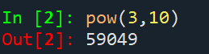
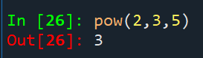
进制表示：
十进制 12，56
二进制 0b010, 0B1011
八进制 0O674,0o123
十六进制 0x12a, 0XAB3
浮点数——对应实数
范围${10}^{-308}$——${10}^{308}$，精度${10}^{-16}$
浮点数运算存在不确定尾数
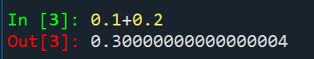
原因：二进制表示十进制小数只能接近但不能完全相同
round函数
round(x,d)保留x的d位小数进行四舍五入
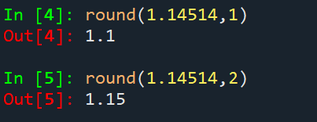
浮点数的科学计数法表示
<a>e<b>=$a*{10}^{b}$
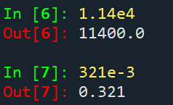
复数
x=a+bj
x.real实部
x.imag 虚部
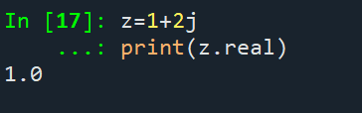
运算符
x/y 除法
x**y 幂运算
二元操作符
<x>(op)=<y>
逻辑：x_new=x_old(op)y
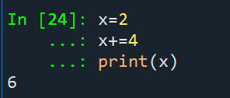
混合运算
特征：整数-浮点数-复数 范围扩展
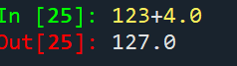
abs(x)=|x|
divmod(x,y)=(x//y, x%y )
max() 求最大值
min() 求最小值
int(x) 将数字/字符串变为整数
float(x)将数字/字符串变为浮点数
complex(x)将数字/字符变为复数
def <函数名>(变量) 定义函数
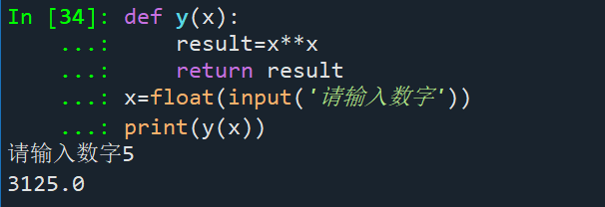
字符串的表示
‘XXXXX’或”XXXXX”或’’’XXX 或”””XXX
YYY’’’ YYY”””
字符串的切片
<字符串>[M:N:K]
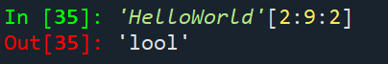
转义符\ 表示特定字符的本意
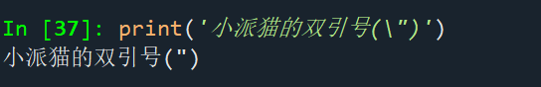
字符串操作符
x+y 连接x,y
n*x/x*n 复制n次x
x in s 判断x是否在s中
字符串函数
len(x)求字符串长度
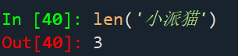
str(x)将数字转换为字符串
hex(x)转换为16进制字符串
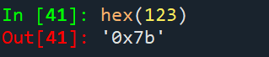
oct(x)转换为8进制字符串
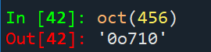
chr(x)将unicode编码转换为字符
ord(x)将字符转换为unicode编码
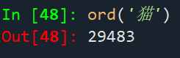
print函数的换行
print(<字符串>,end=””)
字符串的处理方法
str.upper/lower() 大写/小写
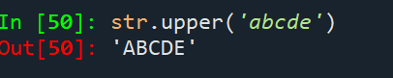
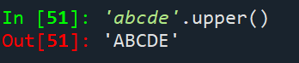
str.split(sep=None) 根据sep的内容对字符串进行分割并返回一个列表
分割逻辑：根据sep与str中重复的部分进行对比进而分割，若无重复则返回原字符串
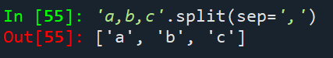
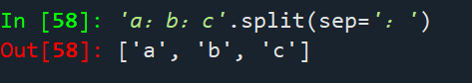
str.count(sub)计算字符串中某子字符串出现的次数
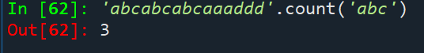
str.replace(a,b)用b代替原有字符串中的a
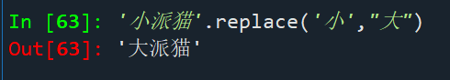
str.center(width,fillchar)居中并填充
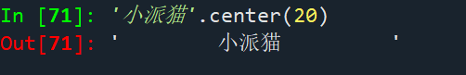
str.strip(chars) 从左右两侧去除字符
去除逻辑:strip内每个字符视为单独的字符，从一侧开始去除，一旦遇到不在（）内的元素就停止
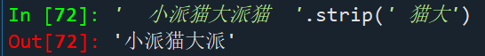
str.join(iter) 在字符串中相邻元素间添加新字符串
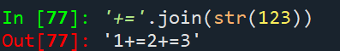
字符串的格式化
槽{ } 对应.format( )中的内容
{ }, { }, { }.format(a,b,c)
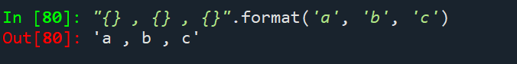
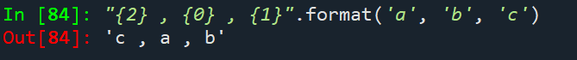
（填充、对齐、宽度）类格式化
: 引导符号
格式： ‘{:(填充符)(对齐方式)(宽度)}’.format()
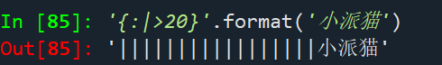
对齐方式:
<左对齐
^居中
>右对齐
数字的千分位分隔{:,}.format()
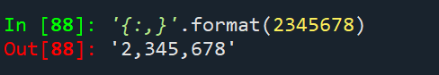
数字的类型转换{:b}
b/c/d/o/x/X
二进制/字符/十进制/八进制/十六进制
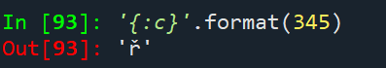
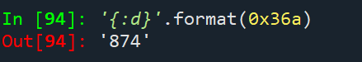
e/E/f/% 科学计数/固定小数/百分比
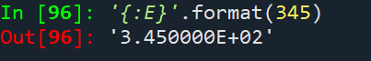
time库
time()调用系统内部时间
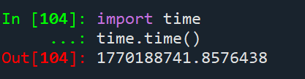
ctime()可读形式的时间
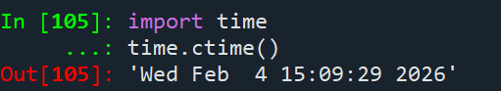
gmtime()计算机可处理的时间格式
时间的格式化
strftime(tpl,ts)
tpl:模板
t:gmtime的输出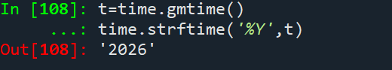
%Y/y 年(小写省略前两位)
%M 分钟
%m 月(数字)
%B/b 月名(小写缩写)
%A/a 星期（）（小写缩写）
%D/d 日(小写展示两位大写展示全部)
%H/I 小时(24/12)
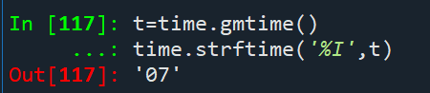
%S 秒
strptime.(str,tpl)
str:时间字符串
tpl:模板
perf_counter() 返回精确时间
可用于计时
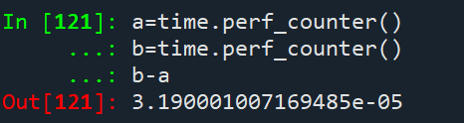
sleep(s)停滞对应秒数
\r 在print中回退到行首
\n 换行
end=’’取消print默认换行替换为’’的内容

